Forzar la detección de un PICkit 3 clon en MPLAB X IDE v6.15
Este documento describe el procedimiento para que la versión MPLAB X IDE v6.15 reconozca correctamente un programador PICkit 3 clon (no oficial), utilizando la utilidad de software independiente PICkit 3 v3.01.

Software Requerido
Antes de comenzar, asegúrate de tener instalado el siguiente software:
MPLAB X IDE v6.15: El entorno de desarrollo integrado de Microchip, ocupamos esta versión porque es la última que cuenta con soporte para el PICkit 3.
Link: https://www.microchip.com/en-us/tools-resources/archives/mplab-ecosystem
PICkit 3 v3.01: La aplicación de programador independiente.
Link: https://github.com/Venuz25/PDS/tree/main/PICkit3

Procedimiento Paso a Paso
Sigue estas instrucciones para "revertir" el firmware del programador al modo compatible con MPLAB X.

Paso 1: Conectar y abrir la utilidad PICkit 3
Conecta tu programador PICkit 3 al puerto USB de tu computadora. No abras MPLAB X IDE. En su lugar, abre la aplicación independiente PICkit 3 v3.01.
La aplicación debería detectar automáticamente el programador. Si no lo hace, haz clic en el botón "Check Communication". Espera a que el software establezca la conexión y reconozca el dispositivo.
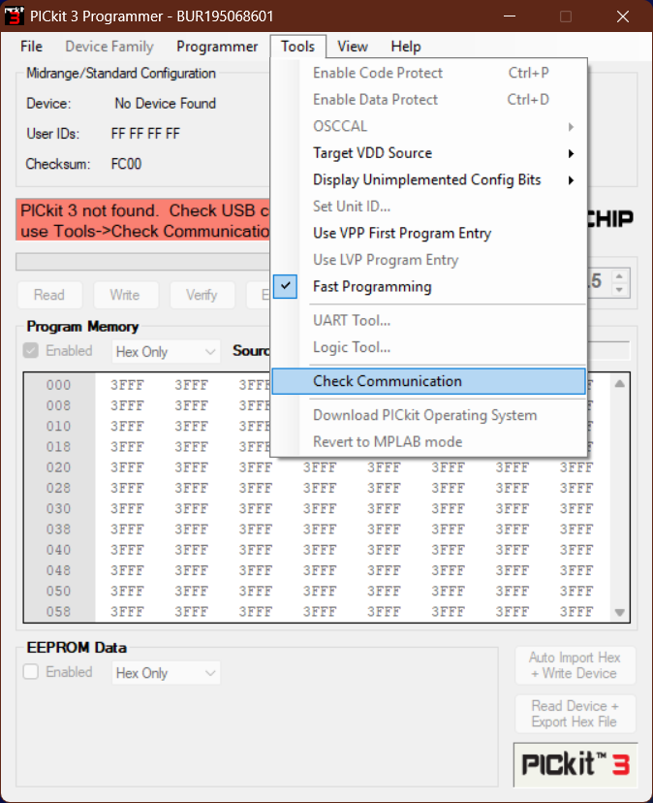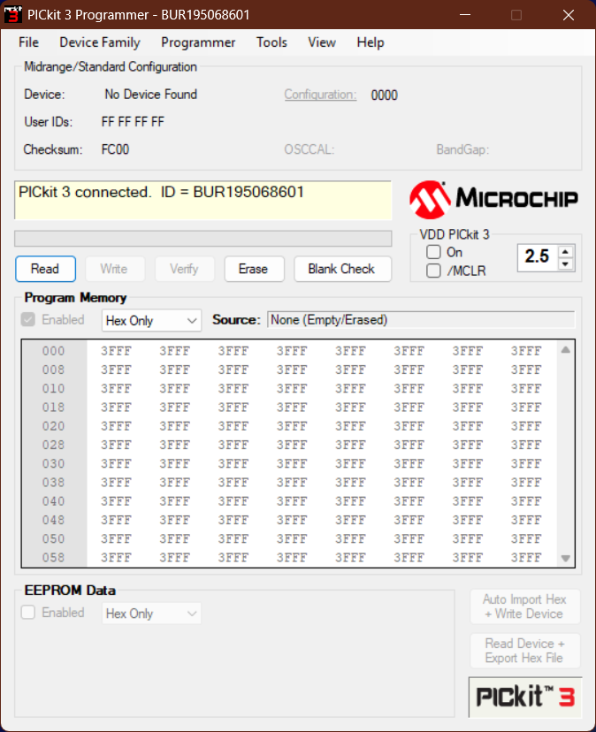

Paso 2: Cargar el firmware base (Download PICkit)
Una vez que el programador sea detectado, ve al menú superior y selecciona:
Tools > Download PICkit 3 Operating System
Busca la carpeta de instalación del programa, si lo dejaste en la ruta por defecto debería ser la siguiente:
C:\Program Files (x86)\Microchip\PICkit 3 v3
Y selecciona el archivo .hex que te aparece como opción el selector de archivos.
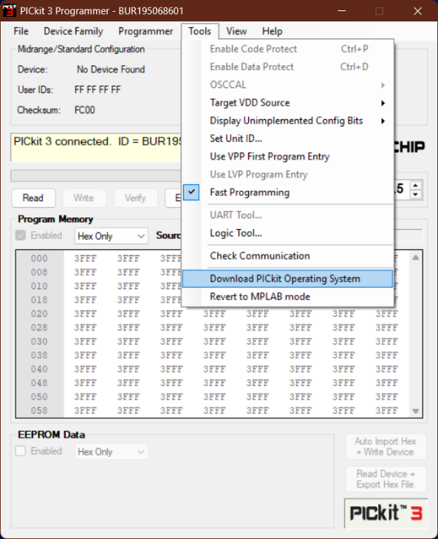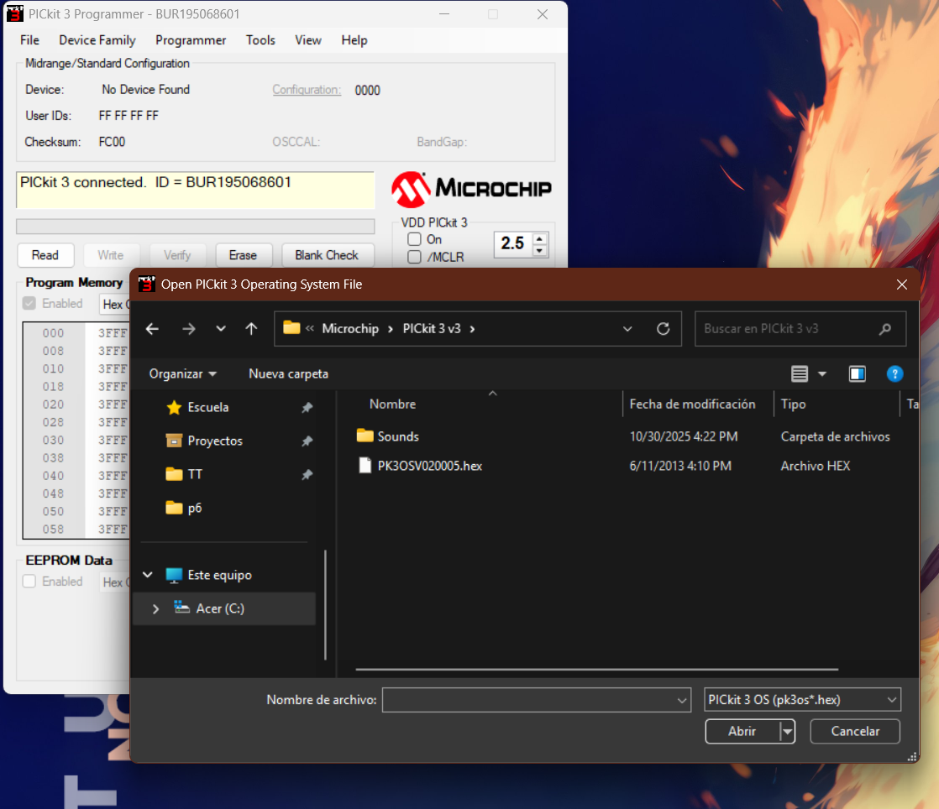
Espera a que el proceso se complete. Esto cargará el sistema operativo base del modo independiente en el PICkit 3.
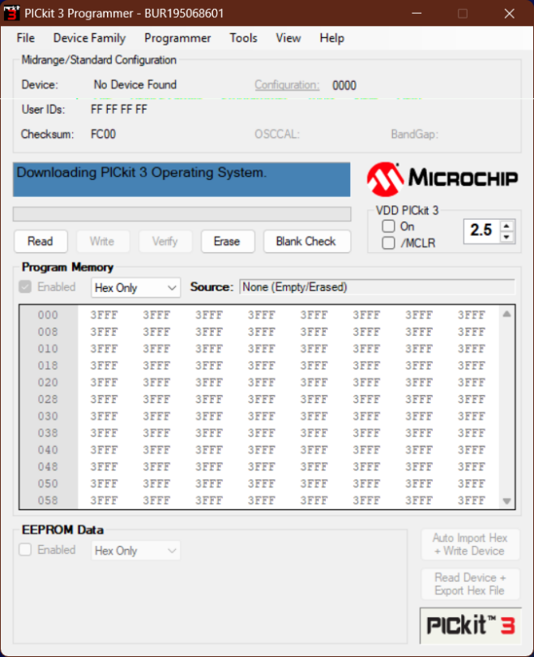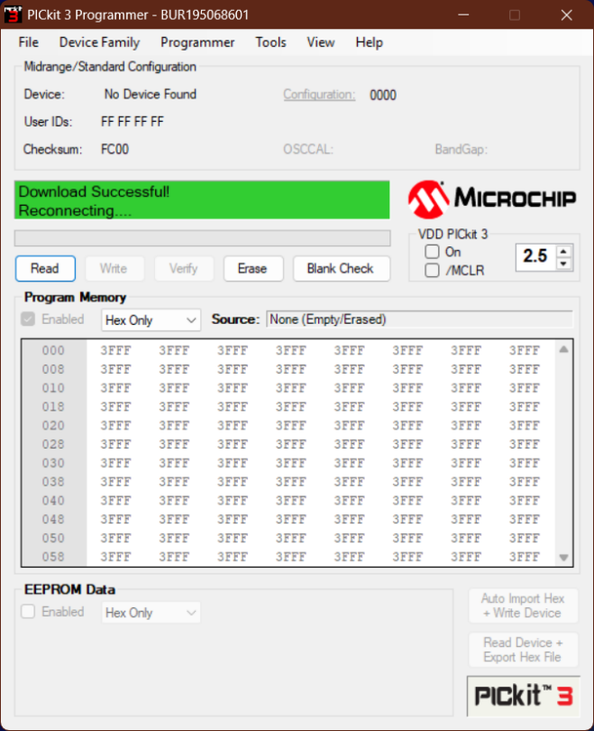

Paso 3: Revertir al modo MPLAB (Revert to MPLAB)
Inmediatamente después de que termine el paso anterior, regresa al mismo menú y selecciona:
Tools > Revert to MPLAB mode
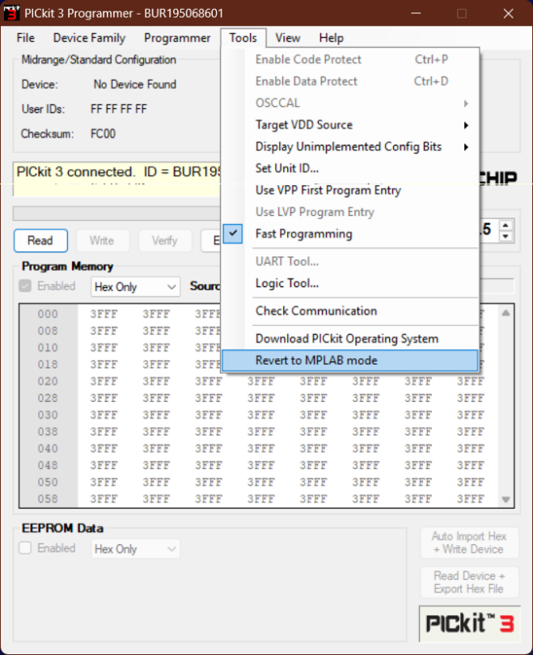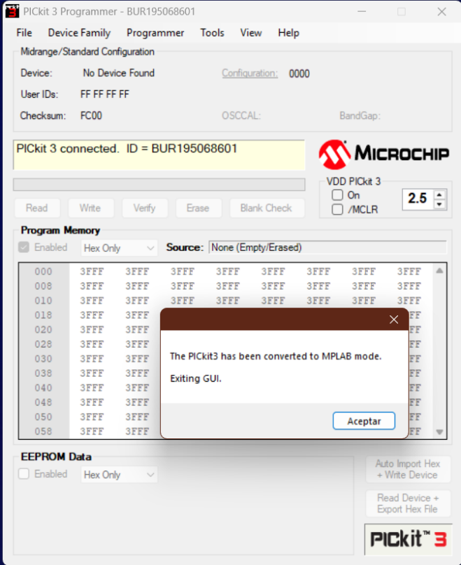
El software comenzará a procesar la solicitud. Una vez terminado el proceso se cerrara el programa.
Si el proceso fue exitoso, se vera un mensaje de estado destacado en color amarillo y en el Pickit el led de Status cambiara a verde. Este mensaje confirma que el PICkit 3 se ha cambiado exitosamente en el modo MPLAB.
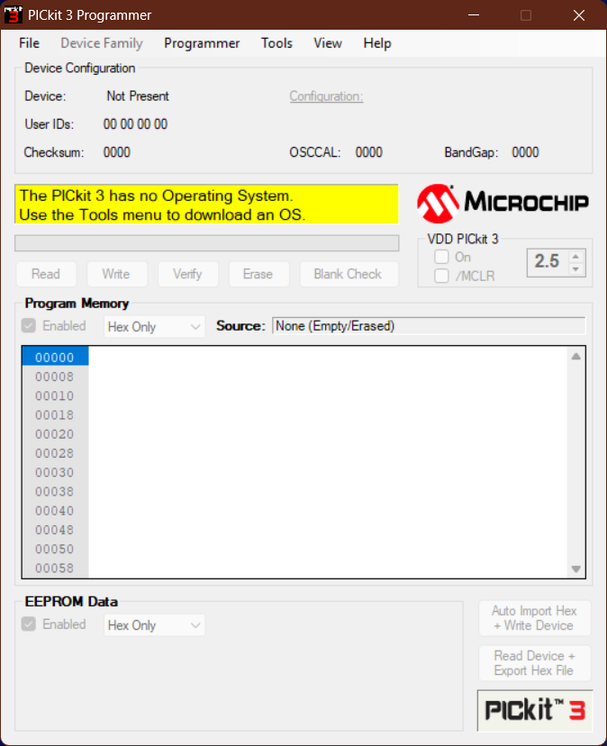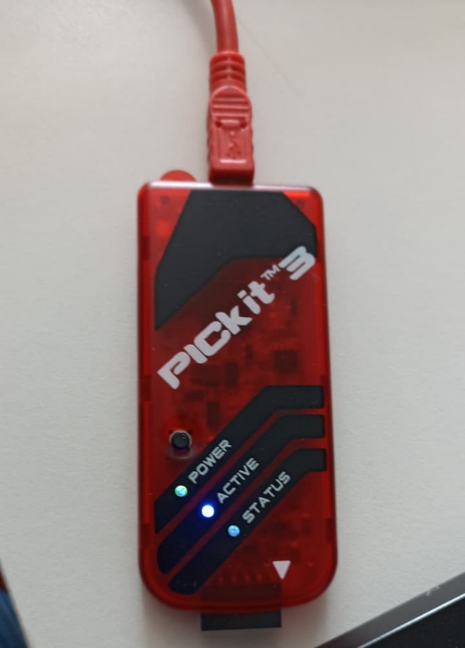

Paso 4: Probar en MPLAB X IDE
Cierra la aplicación PICkit 3 v3.01. Ahora, abre tu entorno MPLAB X IDE v6.15.
Al crear un nuevo proyecto o al ir a las propiedades de un proyecto existente, el MPLAB X IDE ya debería detectar tu PICkit 3 y permitirte seleccionarlo como herramienta de hardware (Hardware Tool) para programar y depurar.
Este proceso fuerza al programador clon a cargar el firmware necesario para que el IDE más moderno (MPLAB X) pueda comunicarse con él. El mensaje amarillo en la utilidad v3.01 es la señal clave de que el procedimiento funcionó.

